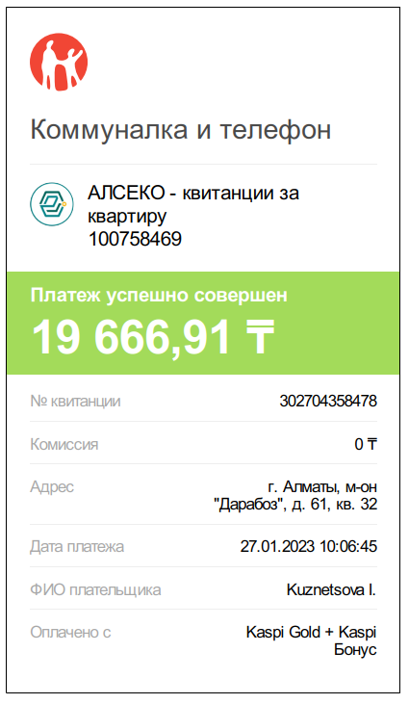

 {{kvitanceno1}}



**{{allsum}} ₸**

|  |  |
| --- | --- |
| № квитанции | {{kvitanceno2}} |
| Комиссия | 0 ₸ |
| Адрес | {{address}} |
| Дата платежа | {{datain}} |
| ФИО плательщика | {{fio}}. |
| Оплачено с | Kaspi Gold + Kaspi  Бонус |